
RETE DI AMICIZIA CON LE RAGAZZE E I RAGAZZI DI STRADA - AMISTRADA ONLUS
sede legale: via Ostiense 152/b - 00154 Roma; codice fiscale: 97218030589

Prot. n. 134/2009 Roma 13 -10-2009

A TUTTI I SOCI
LORO INDIRIZZI

OGGETTO: Convocazione Assemblea ordinaria – Roma 14 novembre 2009

Care socie e cari soci,
vi invito a partecipare all’Assemblea ordinaria dell’Associazione il giorno 13 novembre 2009 alle ore 5,00 in prima convocazione e, qualora necessario, in seconda convocazione il giorno 14 novembre 2009 alle ore 14.30 presso la sede in Via Ostiense 152/b Roma, per discutere e deliberare sul seguente Ordine del Giorno:
1) Relazione e comunicazioni del Presidente
2) Messaggio di Gérard Lutte sul Mojoca e Relazione di Nora Habed e di Domenico Sarra di ritorno dal Guatemala
3) Discussione e approvazione bilanci preconsuntivo 2009 (al 30-10-2009) e preventivo 2010
4) Nuovi soci e nuovi gruppi; brevi relazioni, a richiesta, dei gruppi operativi territoriali (GOT) rappresentati in assemblea
5) 5 x 1000, bollettino Amistrada, problematiche connesse alla formalizzazione dei Gruppi Operativi Territoriali (GOT), progetti vari
6) Discussione generale sui punti 1, 2, 4, 5, dell' ODG
7) Varie ed eventuali
Al termine dell'assemblea è prevista una cena conviviale con musica.

Vi preghiamo di comunicare la vostra partecipazione e l’eventuale necessità di alloggio. Ricordiamo che il socio può partecipare di persona o delegando altro socio e che lo Statuto prevede che ciascun socio può essere portatore di un massimo di sette deleghe.
Vi aspettiamo numerosi. A tutti un caro saluto.

IL PRESIDENTE Remo Marcone
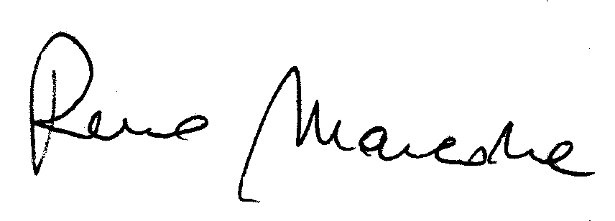

________________________________________________________________________________
DELEGA
Il sottoscritto __________________________ delega il socio ______________________________
a rappresentarlo nell’Assemblea ordinaria del 13 e 14 novembre 2009 dichiarando sin d’ora di approvare incondizionatamente il suo operato.
Data ____________________________ Firma ________________________________________

